浙江省2016年初中毕业生升学考试（丽水市）科学试题卷

本卷可能用到的相对原子质量：H-1 C-12 N-14 O-16 Na-23 Cl-35.5
本卷计算中g取10牛/千克。

一．选择题（本大题共有15小题，1—5小题每题4分，6—15小题每题3分，共50分。每小题只有一个选项是正确的，不选、多选、错选均不得分）
1．能给人类带来光和热，离地球最近且属于恒星的是………………………………………………（ ）
A．太阳 B．火星 C．水星 D．金星
2．下列做法不符合实验室安全守则的是………………………………………………………………（ ）
A．打翻燃着的酒精灯，用湿抹布盖灭 B．为避免中毒，不得品尝化学药品
C．为避免触电事故，不能用湿手接触电源 D．实验结束后，将有毒溶剂直接倒入水槽
3．如图现象中，由于光的折射形成的像是……………………………………………………………（ ）
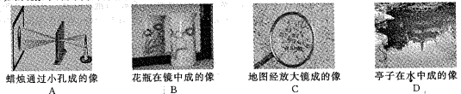
第3题图

4．解剖一朵花，观察其结构，在子房内看到的白色小颗粒是……………………………………………（ ）
A．柱头 B．胚珠 C．花药 D．花粉
5．缙云烧饼名扬海内外，如图烧饼制作从揉团到压扁过程，则面团变成面饼后对桌面的…………（ ）
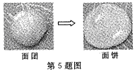
A．压力变小
B．压力变大
C．压强变小
D．压强变大
6．北京时间2016年2月12日，美国科学家宣布探测到来自遥远天体的引力波信号，这个发现可以帮助科学家探索宇宙的诞生和发展，下列说法正确的是……………（ ）
A．宇宙是有起源的、膨胀的、演化的 B．太阳是宇宙的中心
C．宇宙中星系间的距离是恒定不变的 D．地球是宇宙的中心
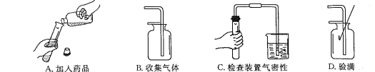
7．如图是“用双氧水制取收集一瓶氧气”实验的主要步骤，其中操作错误的是……………………（ ）
8．下列物质的性质与用途不对
应的一项是……………………………………………………………………………………………（ ）
选项 | 性质 | 用途
A | 浓硫酸具有腐蚀性 | 干燥剂
B | 二氧化碳不能燃烧，也不支持燃烧 | 灭火
C | 熟石灰显碱性 | 中和酸性土壤
D | 食盐能使细胞失水 | 腌制肉类

9．如图四个实验中，用来探究电磁感应现象的是……………………………………………………（ ）

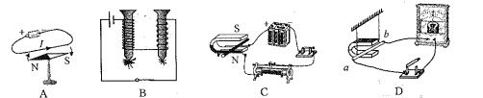

[来源:学科网ZXXK]

10．2015年浙江籍女科学家屠呦呦获得诺贝尔医学或生理学奖，她提取的青蒿素化学式为C₁₅H₂₂O₅。下列关于C₁₅H₂₂O₅说法正确的是………………………………………………………………………（ ）
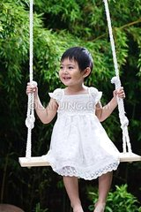
A．每个分子的质量为282克 B．氧元素的质量分数最大
C．碳、氢和氧元素属于金属元素 D．碳、氢和氧原子个数比为15：22：5
11．如图是小朋友在荡秋千。下列分析正确的是……………………………………（ ）
A．手抓的绳子表面粗糙不平，可减小摩擦
B．秋千摆动时，以地面为参照物是运动的
C．秋千从高处摆到低处，动能转化为势能
D．秋千速度越大，小孩具有的惯性也越大
12．糖尿病是一种激素分泌异常造成的非传染性疾病，我国患糖尿病的人数居世界首位。糖尿病发病的原因是…………………………………………………………………………………………………（ ）
A．生长激素分泌不足 B．胰岛素分泌不足 C．生长激素分泌过多 D．胰岛素分泌过多
13．寨卡病毒是一种能通过蚊虫和母婴传播的病毒，寨卡病毒引起的传染病在人群中传播必须具备三个环节，被寨卡病毒感染的病人属于…………………………………………………………………（ ）
A．抗体 B．传染源 C．易感人群 D．传播途径
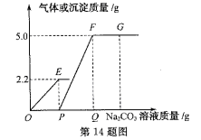
14．向一定质量CaCl₂和HCl的混合溶液中，逐滴滴入Na₂CO₃溶液，反应过程中产生气体或沉淀的质量与加入的Na₂CO₃溶液的质量关系如图。下列说法错误的是……………………………………………………………………（ ）
A．OE段发生的化学反应：Na₂CO₃+2HCl=2NaCl+H₂O+CO₂↑
B．PF段有沉淀生成
C．G点溶液的pH>7
D．反应过程有气体和沉淀生成，不遵循质量守恒定律
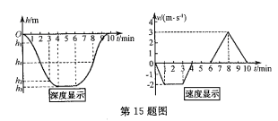
15．潜水器从刚好浸没时开始下潜到返回水面合计10分钟，显示器上分别显示全过程深度曲线和速度图像如图，下列对潜水器分析正确的是……………………………（ ）
A．在1—3分钟，受到水的压强逐渐减小
B．在1—3分钟，受到水的浮力逐渐变大
C．在4—6分钟，都是处于水下静止状态
D．在6—8分钟，都是处于受力平衡状态
二．填空题（本大题共有8小题，20空，每空2分，共40分）
16．我国全面实施一对夫妇可生育两个孩子政策，可能带来一轮新的生育高峰。
（1）精子和卵细胞在母体的输卵管中结合形成受精卵，受精卵逐渐形成胚胎，胚胎发育的主要场所是 ；
（2）在人的各个生长时期中，第二次快速生长时期是 ，该时期最大变化是生殖器官的发育和成熟。
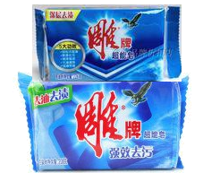
17．丽水纳爱斯集团是全球洗涤用品行业前五强企业。其产品之一雕牌超能皂（如图）的主要生产原料是油脂、氢氧化钠和水等。
选项氢氧化钠水A混合物纯净物B碱氧化物C有机物无机物
（1）有关氢氧化钠和水的分类正确的是 。
（2）生产肥皂的主要反应原理：C₅₇H₁₁₀O₄+3NaOH=====3C₁₈H₃₅O₂Na+X，则X 的化学式为 。
18．充电宝具有充电和供电功能，其内部单节锂电芯的输出电压为3伏—5伏，如果电芯串联，则输出电压成倍增加；如果电芯并联，则输出电压不变。
（1）在保障输出电压3伏—5伏不变时，为了增加充电宝储电能量，通常将多节锂电芯连接在一起，则其连接方式是 （选填“串联 ”或 “并联”）；
（2）手机电池标称容量“2000毫安时”，与手机相匹配的充电宝标称容量“10000毫安时”，用充电宝给耗尽电的该手机充满电，理论上能充电 次；实际使用时能充满的次数要小于理论的次数，请写出造成充电宝输出能量损失的一种因素： 。
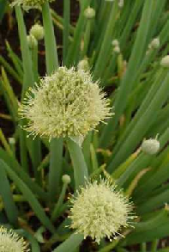
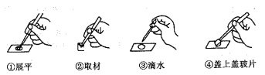
19．洋葱为二年生或多年生植物，是一种常见的食材。有浓绿色圆筒形中空叶子，花为伞形花序，呈白色，由数百朵小花组成（如图甲）。小科同学想用显微镜观察洋葱表皮细胞，制作了洋葱表皮细胞的临时装片。
甲 乙
（1）洋葱的花属于植物的
器官，在分类上洋葱属于种子植物中的 ；
（2）洋葱切开时，流出的汁液来自于 （填细胞结构名称）；
（3）小科同学制作临时装片的部分操作如图乙，其正确的操作排序是 （填序号）。
20．基因编辑技术又称基因手术刀，能够在活细胞中快速、精准的“编辑”任何基因，是目前生物学领域尖端的研究工具。
（1）基因编辑技术是通过改变基因来改变生物的 ；
（2）科学家可将基因编辑技术应用于 。
A．培育抗病毒的家禽 B．治疗人类某些遗传病 C．培育抗病虫害的农作物
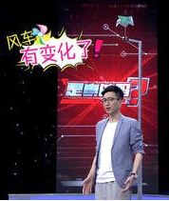
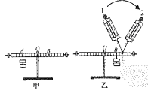
21．央视二套“是真的吗”栏目播出：人站在风车下就能让它转动（如图）。原理是人体可以加热周围的空气，热空气密度变小会上升，导致风车转动。
第21题图 第22题图
（1）人体加热周围空气，导致风车转动，
其实质是内能转化为 ；
（2）若风车正下方站的人越多，则风车转动越 。
22．在探究杠杆平衡条件的实验中：
（1）安装好杠杆，调节杠杆两端的平衡螺母，使杠杆在水平位置平衡；把钩码挂在杠杆A点如图甲，为方便直接从杠杆上读出力臂，应在B点沿着 的方向拉动弹簧测力计，使杠杆在水平位置平衡。
（2）如图乙，当弹簧测力计由位置1转至位置2的过程中，杠杆在水平位置始终保持平衡，测力计示数将 。
23．最近电茶壶等不锈钢食具容器安全问题引起消费者关注。不锈钢中有铁、碳、硅和锰等元素。有些食具容器所用不锈钢材料锰含量较高，若材料中的金属锰析出超标，通过食物进入人体，可能会对神经系统有损害。
（1）铁元素在地壳中主要以化合态形式存在，从铁矿石中冶炼出铁的主要反应如下：
Fe₂O₃+CO=====2Fe+3CO₂。该反应 分解反应。（选填“是”或“不是”）
（2）已知锰（Mn）的金属活动性强于锌。不锈钢材料中的金属锰若析出进入人体胃中，会与胃液中的盐酸发生置换反应，反应产物中锰元素化合价显+2价。请写出该反应的化学方程式：
。
（3）已知碳、铁和硅等单质能发生以下反应：
①C+O₂=====CO₂ ②Fe+2HCl===FeCl₂+H₂↑ ③Si+2NaOH+H₂O==Na₂SiO₃+2H₂↑
请从反应前与反应后元素化合价改变的角度，归纳出这3个反应的共同规律
。
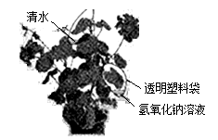
三．实验探究题（本大题共有6小题，24小题4分，25小题5分，26、28小题各8分，27小题9分，29小题6分，共40分）
第24题图
24．用天竺葵为实验材料，进行有关光合作用的某项探究活动：
步骤1：把盆栽的天竺葵置于黑暗中一昼夜。
步骤2：选择两片相近的叶片，用透明塑料袋密封，一个塑料袋底部
盛有氢氧化钠溶液，另一个塑料袋底部盛等量的清水（如图）。
步骤3：光照4小时后，去掉塑料袋，将叶片摘下放在酒精中，水浴加热。
步骤4：叶片褪成黄白色时，取出叶片，用水洗净后滴加碘液；洗去碘液，观察到盛水塑料袋内的叶片变蓝色，另一叶片不变蓝色。请回答：
（1）实验中酒精的作用是溶解叶片中的 ；
（2）这一探究活动的目的是 。
25．为了探究“丁香提取液对马铃薯呼吸作用强度的影响”，某科学兴趣小组做了以下实验：
步骤1：选取体积大小相近、薯皮未损伤、其它状况相同的马铃薯，分为16等份，每4份为一组，分别均匀喷洒等质量的不同溶质质量分数的丁香提取液和清水（见下表），放在阴凉通风处迅速晾干。
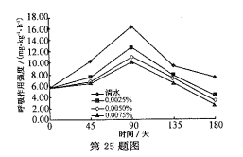
步骤2：把经过预处理的马铃薯用网袋装好后，放在温度为12℃、湿度为50%的恒温恒湿培养箱中储藏180天，储藏期间每隔45天各取出一组样品测定其呼吸作用强度，并绘图（呼吸作用强度表示每千克马铃薯每小时减少的质量为多少毫克）。
级别 | 1 | 2 | 3 | 4
试剂 | 0.0025%丁香提取液 | 0.0050%丁香提取液 | 0.0075%丁香提取液 | 清水
样品份数 | 4 | 4[来源:学&科&网Z&X&X&K] | 4 | 4
（1）设置清水组的作用是
；
（2）该实验得出的结论是 [来源:学*科*网Z*X*X*K]
。
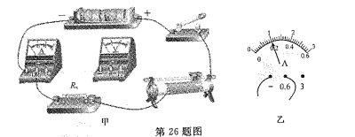
26．小科同学用如图甲电路测得导体电阻Rx：
实验序号电压/V电流/A11.50.1622.0▲32.50.24
（1）请用笔画线代替两根导线，将电路连接完整（导线不交叉）；
（2）规范连接电路后闭合开关，调节滑动变阻器进行多次测量，并记录数据如表所示，请根据图乙把表中所缺数据填写完整。
（3）小科同学根据上表求出电压的平均值和电流的平均值，再运用欧姆定律求出电阻的平均值。请判断该方法是否可行，并说明理由： 。
27．小科同学对实验室中已经变质的氢氧化钠固体进行探究。
【提出问题】氢氧化钠是否完全变质？
【猜想与假设】
①部分变质，固体是NaOH和Na₂CO₃的混合物[来源:Zxxk.Com]
②全部变质，固体是Na₂CO₃。
【查阅资料】
①Na₂CO₃溶液与FeCl₃溶液会发生反应，有红褐色絮状沉淀等现象出现；
②NaCl溶液和BaCl₂溶液均呈中性。
【进行实验】
步骤 | 实验操作 | 实验现象
1 | 取少量固体于小烧杯中，加水充分溶解 | 固体全部溶解
2 | 取少量烧杯中的溶液于试管中，加入过量的BaCl₂溶液 | 产生白色沉淀
3 | 取 ▲ 于另一试管中，再加入少量FeCl₃溶液 | 产生红褐色絮状沉淀

【解释与结论】
（1）请将步骤3实验操作补充完整；
（2）步骤2加入过量BaCl₂溶液的目的是 ；
（3）根据实验现象，可确定该固体是NaOH和Na₂CO₃的混合物。
【交流评价】
小科同学把步骤3 中的FeCl₃溶液改为无色酚酞试液，若无色酚酞试液变红，也可以确定该固体是NaOH和Na₂CO₃的混合物。你认为是否合理？ 。
28．某科学兴趣小组在探究“压力和物体重力之间大小关系”时，小科同学提出的猜想是：“压力的大小等于重力”。科学兴趣小组做了相关的实验。
步骤1：选用材料相同、表面粗糙程度相同、重力不同的3个物体，用弹簧测力计测出三个物体的重力；
步骤2：把3个物体依次放在水平受力面上，用专用仪器测出3次压力大小，实验数据见表1.
步骤3：改变受力面与水平面的倾角，用步骤2的方法，依次测出与水平面成18°角和25°角的压力大小，实验数据见表2和表3。
请回答：
表1 在水平面上所测数据序号重力/N压力/N1552101031515
表2 在18°角斜面上所测数据序号重力/N压力/N454.755109.561514.25
表3 在 25°角斜面上所测数据序号重力/N压力/N154.52109.031513.5
（1）比较序号 的数据可得：当同一物体静止在同一受力面上时，受力面与水平方向的夹角越大，物体产生的压力越小；小科同学的猜想是 的。（选填“合理”或“不合理”）
（2）进一步分析压力和物体重力之间的大小关系：先分析同表中的关系，再比较不同表之间的关系，综合可得出结论：
。
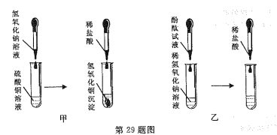
29．透过现象看本质是科学精髓。借助科学实验现象如溶液颜色变化、沉淀的生成与溶解、气体逸出等，可能帮助我们确认化学反应是否发生。
（1）稀盐酸与氢氧化铜反应，可以直接观察现象来确认。如图甲，实验中 的现象出现，证明稀盐酸与氢氧化铜能发生化学反应；
（2）稀盐酸与稀氢氧化钠溶液反应没有明显现象，可借助酸碱指示剂使反应现象外显可视。如图乙，通过观察 现象，证明氢氧化钠溶液和稀盐酸发生化学反应。本实验选用无色酚酞试液比选用紫色石蕊试液更合适的原因是 。
四．解答题（本大题共有7小题，30、33、34小题各6分，其余小题各8分，共50分）
30．2016年1月，丽水九龙国家湿地公园通过验收，成为丽水市首个“国家湿地公园”。公园内有丰富的野生动、植物资源。已知有84种鱼类、有白鹭、苍鹭、白鹇等鸟类，还有哺乳类、爬行类、两栖类等。
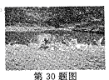
（1）湿地公园的细菌和真菌，可把动、植物遗体、遗物分解成无机物。细菌和真菌属于生态系统成分中的 ；
（2）小鱼、白鹭、浮游动物、浮游藻类构成一条食物链，请写出这条食物链 ；
（3）湿地公园经过适度开发和建设，仍然具有生态系统正常功能，这是因为生态系统具有一定的 。
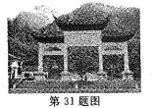
31．丽水白云森林公园位于市区背面，空气清新，风景优美。小科同学经常沿公园内的盘山公路快步行
走，锻炼身体。
（1）地球由外向内可分为地壳、地幔、地核三层，白云山所在的圈层是 ；
A．地壳 B．地幔 C．地核
（2）小科同学地快步行走时，人体产热的主要器官是 ；
（3）小科同学发现，路边的金属护栏常年日晒雨淋，但不容易被锈蚀，原因可能是 ；（写出一种即可）
（4）小科同学重力为500牛，从白云山下步行到离出发点100米高度处，需克服自身重力做多少功？
32．某品牌太阳能汽车如图甲，通过安装在车顶和前端的电池板收集太阳能；玻璃采用防太阳辐射的层压玻璃制作而成，车身轻便灵活。

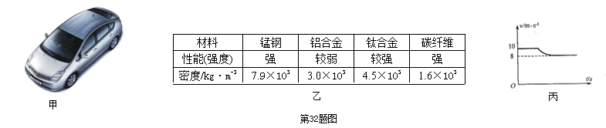

（1）若该车身的材料要求强度高且轻便，则图乙表中最理想的材料是 ；
（2）若该车质量是400千克，车上载有人和物品质量共为100千克，车轮与地面的总接触面积为2.0×10⁻²米²，该汽车对水平地面的压强为多少？
（3）若该汽车以最大输出功率P为800瓦在水平路面上作匀速直线运动，一段时间后再将功率减小到P₁，并保持此功率做匀速直线运动。上述运动过程的速度—时间图像如图丙，设运动过程中汽车所受阻力不变，则汽车受到的阻力是 牛，P₁为多少？
33．质疑与探究是科学课堂永恒的主题，下列是小科同学对气体收集方式本质原因的探究。
（1）有些同学说：“CO₂要用向上排空气法收集，不能用向下排法收集。”小科同学疑惑：为什么不能用向下排空气法收集？于是，进行了如下对比实验：
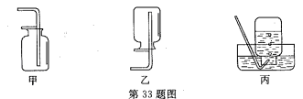
用图甲和图乙两种方式收集CO₂，通入的气体流速和时间相同，发现甲集气瓶收集到的CO₂浓度较大，乙集气瓶的CO₂浓度很小。请分析两者浓度相差较大的原因。
（2）有些同学说：“O₂可以用排水集气法收集，但CO₂不能排水集气法收集。”对此，小科同学疑惑，于是又进行了如下对比实验：用图丙装置分别以相同流速通入O₂和CO₂，发现收集满O₂比CO₂耗时少。请分析原因。
34．近两年，酵素具有的各种神奇功效成了热门话题。酵素在科学上称作酶，它是生物体内起催化作用的蛋白质。XX瘦身果蔬粉部分说明书如右所示。
产品名称：XX瘦身果蔬粉
产品成分：多种酵素
服用方法：每日一次，每次一袋，
40℃以下温水冲饮
产品功效：能直接分解人体多余脂肪，具有减肥瘦身功效
（1）“40℃以下温水冲饮”是因为酶（酵素）的活性受
的影响；
（2）产品的功效真实吗？请结合酶的相关知识分析说明。

。
35．我国著名化工专家侯德榜创立了“侯氏制碱法”，促进了我国民族工业的发展。其生产原理是在氯化钠饱和溶液中通入氨气，再通入二氧化碳，使溶解度较小的碳酸氢钠从溶液中以沉淀形式析出：
NaCl+NH₃+CO₂+H₂O==NH₄Cl+NaHCO₃↓
过滤出碳酸氢钠晶体，再受热分解得到产品：2NaHCO₃=====Na₂CO₃+H₂O+CO₂↑
（1）“侯氏制碱法”制得的“碱”是指 （写化学式）；
（2）根据化学方程式计算，5.85吨NaCl可制得8.4吨NaHCO₃，实际上从反应后的混合溶液中析出NaHCO₃晶体的质量 8.4吨；（选填：“大于”、“等于”或“小于”）
（3）与“侯氏制碱法”不同的是，比利时科学家苏尔维在制碱过程中，向滤出NaHCO₃晶体后的混合溶液中加熟石灰以回收氨气：2NH₄Cl+Ca(OH)₂=====CaCl₂+2NH₃↑+2H₂O
请计算：NH₄Cl质量分数为20%的混合溶液5.35吨，完全反应后理论上可获得NH₃多少吨？
36．小科同学家有一种新型插座如图甲，能即时显示用电器的工作电压和所耗电费等，插座本身消耗电能由内部电池提供。如图乙为电火锅的铭牌。
周六晚餐吃火锅时，小科同学将电火锅单独插在该插座上，这时插座屏幕显示如图丙；用加热档加热一段时间后，屏幕显示如图丁。（电费单价：0.5元/千瓦时；忽略温度对电阻的影响；本次使用电火锅时，假设其两端电压不变。）请回答：
（1）晚餐时家中照明电路的实际电压是 伏；
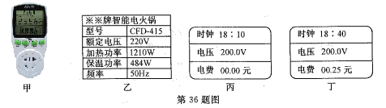
（2）请从两个角度计算电火锅加热的实际电功率。

浙江省2016年初中毕业生升学考试（丽水市）科学试卷参考答案
一．选择题（本大题共有15小题，1—5小题每题4分，6—15小题每题3分，共50分。每小题只有一个选项是正确的，不选、多选、错选均不得分）
二．填空题（本大题共有8小题，20空，每空2分，共40分）
题号 | 1 | 2 | 3 | 4 | 5 | 6 | 7 | 8 | 9 | 10 | 11 | 12 | 13 | 14 | 15
答案 | A | D | C | B | C | A | D | A | D | D | B | B | B | D | C
16．（1）子宫 （2）青春期
17．（1）B （2）C₃H₈O
18．（1）并联 （2）5 充电时电池发热要消耗能量[来源:学科网]
19．（1）生殖 被子植物 （2）液泡 （3）③②①④
20．（1）性状（特征） （2）ABC
21．（1）机械能 （2）快
22．（1）竖直向下 （2）先变小后变大
23．（1）不是 （2）Mn+2HCl=MnCl₂+H₂↑
（3）反应中某种元素的化合价升高，另一种元素的化合降低
三．实验探究题（本大题共有6小题，24小题4分，25小题5分，26、28小题各8分，27小题9分，29小题6分，共40分）
24．（1）叶绿素 （2）探究植物的光合作用需要二氧化碳
25．（1）对照（对比） （2）要相同条件下，丁香提取液的质量分数越大马铃薯呼吸作用强度越小
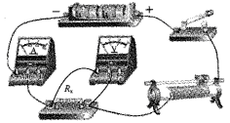
26．（1）见图 （2）0.20 （3）不可行 运用欧姆定律时，公式中的U和I是指同一导体、同一时刻的电压和电流
第26题（1）答图
27．（1）步骤2试管静置后的少量上层液 （2）除去碳酸钠，排除对
后续NaOH检验的干扰 （3）合理（是）
28．（1）1、4、7（2、5、8或3、6、9） 不合理
（2）当材料、粗糙程度相同的物体，静止在同一受力面上，受力面与水平方向夹角越大，压力与重力比值越小（或：当材料、粗糙程度相同的物体，静止在同一受力面上，压力与重力比值是不变的）
29．（1）蓝色絮状沉淀消失 （2）溶液由红色变成无色 石蕊试液在碱性溶液中为蓝色，在中性溶液中为紫色，在酸性溶液中为红色，发生反应时颜色变化不明显或颜色辨识度不高
四．解答题（本大题共有7小题，30、33、34小题各6分，其余小题各8分，共50分）
30．（1）分解者 （2）浮游藻类→浮游动物→小鱼→白鹭 （3）自动调节能力（稳定性）
31．（1）A （2）骨骼肌 （3）金属表面有致密的氧化膜 （4）W=Gh=500N×100m=5×10⁴J
32．（1）碳纤维 （2）P=F/S=G/S=mg/S=(400kg+100kg)×10N/kg/(2.0×10⁻²m²)=2.5×10⁵Pa
（3）80 因为汽车作匀速直线运动，F=ƒ=80N 据乙图可知，υ=8m/s，P₁=Fυ=80N×8m/s=640W
33．（1）当CO₂沿导管到达图甲集气瓶底部且，由于CO₂密度大于空气，排挤出集气瓶中原有的空气，最后得到较纯的CO₂；当CO₂沿导管到达图乙集气瓶底部后，由于CO₂密度大于空气，大多数CO₂会从瓶口逸出，残留在集气瓶中CO₂不多，故CO₂纯度不高。
（2）由于CO₂能溶于水，O₂不易溶于水，CO₂溶于水中的量多，故用排水法收集相同体积的O₂耗时少。
34．（1）温度 （2）不真实 酵素是酶，酶是蛋白质，口服后进入消化道，会被分解成氨基酸，失去催化的功能。因此，口服该产品不能直接分解人体脂肪，没有减肥瘦身功效。
35．（1）Na₂CO₃ （2）小于
（3）解：氯化铵质量是：5.35t×20%=1.07t
设生成氨气的质量为x
2NH₄Cl+Ca(OH)₂=====CaCl₂+2NH₃↑+2H₂O
107 34
1.07t x
107:34=1.07t:x，解之，x=0.34t。 答：略
36．（1）200
（2）解法一：据图可知：t=30min=0.5h，W=0.25元/(0.5元/kW·h)=0.5 kW·h，
P=W/t=0.5kw·h/0.5h=1kw=1000W
解法二：R=U_{额}²/P_{额}=(220V)²/1210W=40Ω
据图可知：U_{实}=200V P_{实}=U_{实}²/R=(200V)²/40Ω=1000W 答：略

